Czwartek 28.05.2020
Witam,
dzisiejszy temat „Wycieczka do wesołego miasteczka”
- Zabawa manualna - dziecko zgniata stronę gazety, formując je w kule. Zostawia je, by wykorzystać do dalszych zadań.
- Porozmawiajcie na temat wesołego miasteczka. Zadajcie pytania:
- Z kim byliście w wesołym miasteczku?
- Jak wygląda wesołe miasteczko?
- Co tam robiliście?
- Zabawa matematyczna „Jaki kształt ma karuzela?
Przyjrzyjcie się ilustracjom.
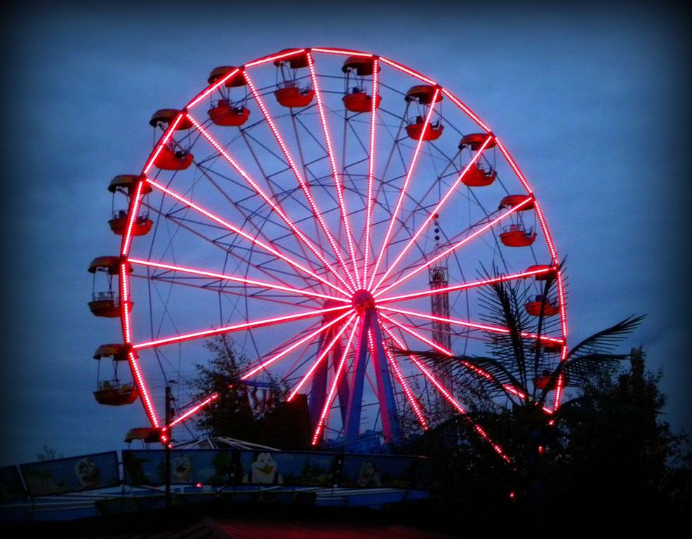
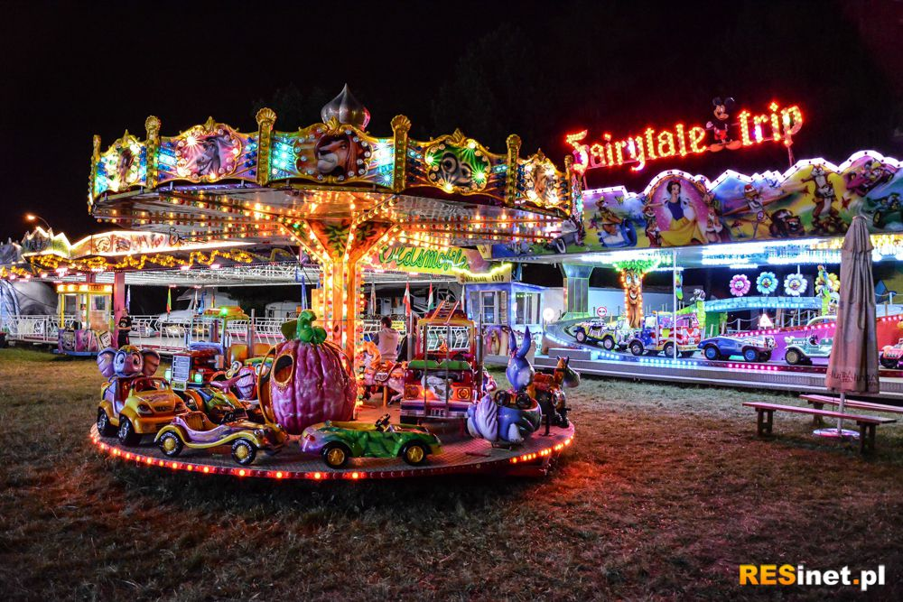
Odpowiedzcie na pytanie: Jaki kształt ma karuzela?
Przygotujcie dziecku 3 różnokolorowe kółka wycięte z papieru kolorowego, każdej innej wielkości. Zadaniem dziecka jest naklejenie jedno na drugim – od największego do najmniejszego. Będzie to tarcza do celowania.
- Zabawa rzutna – celowanie do tarczy – dziecko celuje kulką z gazety w sam środek przygotowanej tarczy.

Do jutra!

